領域/科目 |  | 數學 |  | 設計者 |  | 王燕琇、林軒華、褚偲筠
實施年級 |  | 六年級 |  | 教學節次 |  | 共3節，本次教學為第3節
單元名稱 |  | 第三單元 數量關係 活動二 數形的規律
設計依據
學習  重點 | 學習表現 |  | n-III-10 嘗試將較複雜的情境或模式中的數量關係以正確算式表述，並據以推理或解題。  r-III-3 觀察情境或模式中的數量關係，並用文字或符號正確表述，協助推理與解題。 |  | 核心  素養 |  | 數-E-A1  具備喜歡數學、對數學世界好奇、有積極主動的學習態度，並能將數學語言運用於日常生活中。  數-E-A2  具備基本的算術操作能力、並能指認基本的形體與相對關係，在日常生活情境中，用數學表述與解決問題。  數-E-A3  能觀察出日常生活問題和數學的關聯，並能嘗試與擬訂解決問題的計畫。在解決問題之後，能轉化數學解答於日常生活的應用。  數-E-B1  具備日常語言與數字及算術符號之間的轉換能力，並能熟練操作日常使用之度量衡及時間，認識日常經驗中的幾何形體，並能以符號表示公式。  數-E-C1  具備從證據討論事情，以及和他人有條理溝通的態度。  數-E-C2  樂於與他人合作解決問題並尊重不同的問題解決想法。
 | 學習內容 |  | N-6-9 解題：由問題中的數量關係，列出恰當的算式解題(同R-6-4)。  可包含（1）較複雜的模式（如座位排列模式）；（2）較複雜的計數：乘法原理、加法原理或其混合；（3）較複雜之情境：如年齡問題、流水問題、和差問題、雞兔問題。連結R-6-2、R-6-3。  R-6-4 解題：由問題中的數量關係，列出恰當的算式解題(同N-6-9)。  可包含（1）較複雜的模式（如座位排列模式）；（2）較複雜的計數：乘法原理、加法原理或其混合；（3）較複雜之情境：如年齡問題、流水問題、和差問題、雞兔問題。連結R-6-2、R-6-3。
議題  融入 | 實質內涵 |  | 生涯規劃教育：涯E7 培養良好的人際互動能力。  涯E12 學習解決問題與做決定的能力。
 | 所融入之學習重點 |  | 透過觀察生活中的數列樣式找出圖形的規律，從討論解題策略的過程中，培養學生良好的人際互動能力。
與其他領域/科目的連結 |  |  | 社會
教材來源 |  |  | 康軒版國小數學第十一冊(6上)第三單元活動二
教學設備/資源 |  |  | 生：平板、小白板、白板筆
學習目標
2-1透過觀察與探索，察覺數列的樣式(如等差數列、奇數、偶數)。
3-1能描述數列樣式的特性(如等差數列、奇數、偶數)。
2-2透過圖形樣式的探索，察覺數量關係。
3-2能描述圖形樣式的特色。

課堂組織 (環節、次序、銜接、時間) | 學習任務 (應用性、複雜性、自主度、合作性) | 教學支援 (講解示範、提問引導、回饋評估、課堂氛圍)
課前自學15分鐘
1.學生自學(20分鐘) | 1.教師在因材網以6-a-04-S01:能簡化問題，解決找規律的應用問題。指派知識結構學習任務，請學生於課前完成任務，並記錄學習重點。  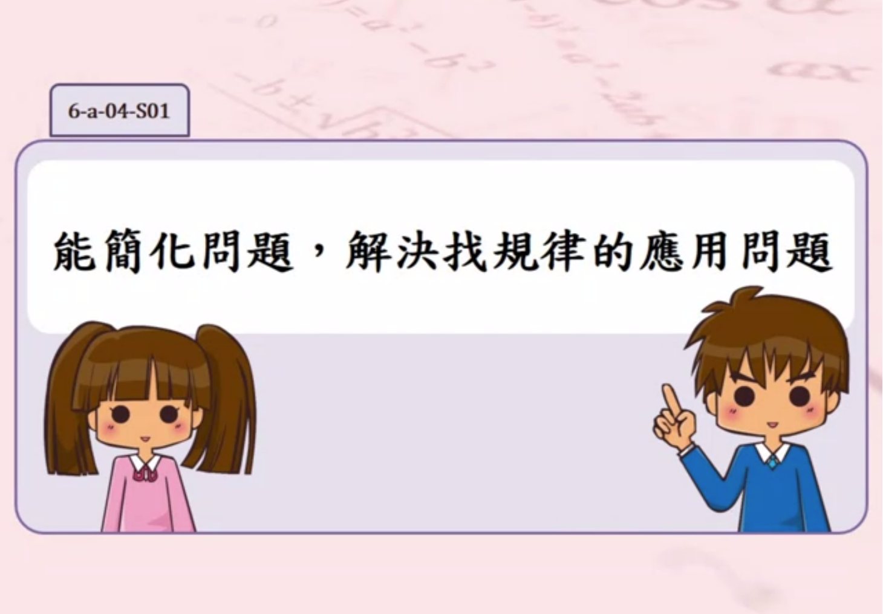  2.完成影片觀看後自行進行因材網練習題與動態評量教學。  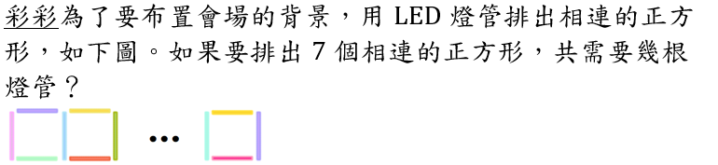  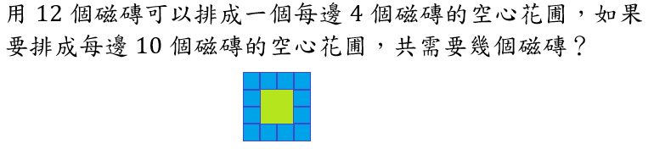  3.觀看影片時記錄學習重點在學習單。  4.學生檢視課前利用因材網自學的成果，是否達成以下知識節點的子技能6-a-04-S01:能簡化問題，解決找規律的應用問題。 | 1.教師觀看學生學習進度百分比，了解學生學習狀況。  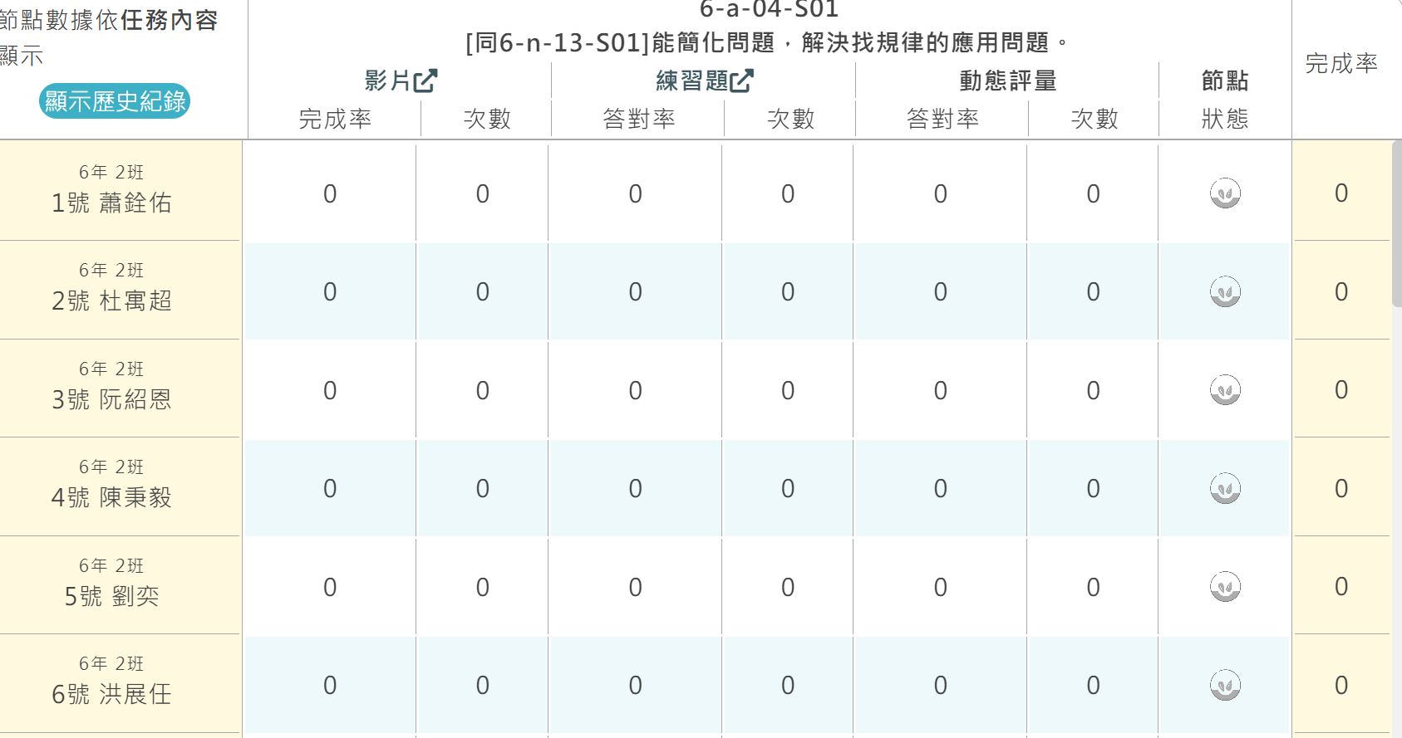  2.摘要記錄任務討論區學生學習問題與討論內容。  3.觀看學生練習題與動態評量的錯誤類型。
單元四第一節課40分鐘
1.教師導入(5分鐘) | 各組依照教師指派看完影片與練習題。現在來看看大家答對的狀況(教師展示因材網學生學習結果)，說明學生錯誤的原因，並說明本節課學習重點。  - 說明本節課學習重點。  a.由問題中的數量關係，列出恰當的算式解題  2.螢幕顯示練習題錯誤類型進行說明解釋。  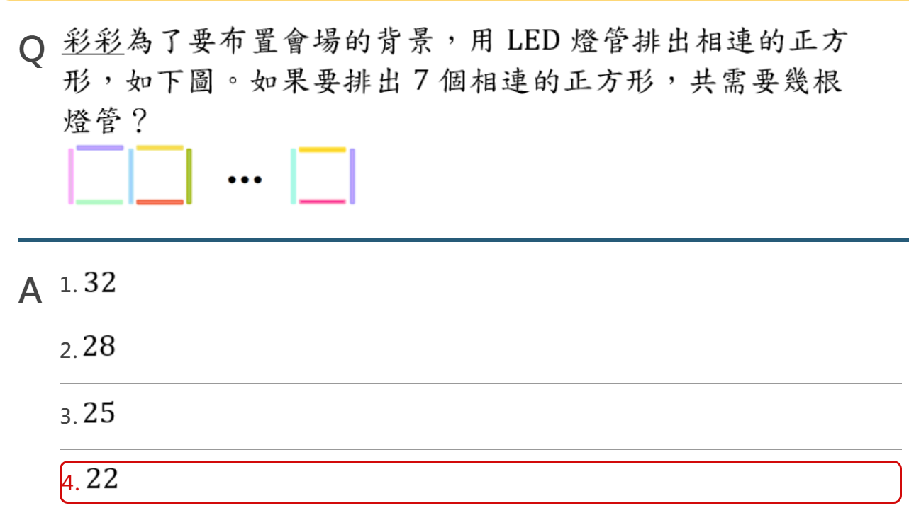 | 1.教師分析因材網中學生學習任務的討論資料，設計分組討論的題組。  2.分析學生練習題的幾個學習盲點與疑問。
2.進行小組合作學習  組內共學 (10分鐘) | 教師以課本P.42下方做做看重新布題。  ‧看下圖找規律，並回答問題。  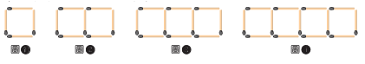  題(1) 圖➎要用幾根火柴棒？  題(2) 圖➐要用幾根火柴棒？  1.學生先個人思考，寫下自己的答案  2.小組討論最佳答案  2.小組 | 1.教師課間巡視，觀察各小組討問內容是否失焦，並適時給予意見指導。  2.獎勵討論認真的小組。  3. 課間巡視學生提示討論時所出現的疑問。
3.小組彙報與分享  組間互學(15分鐘) | 1.小組上台發表：先報告組別，將題目口述一遍，再進行解題說明，其他組員可適時補充報告內容，並接受其他組同學的提問詢答。(每組只報告一題並先分配好要報告的題目)  2.小組互評：於因材網進行小組互評，教師協助提示是否達到評分規準。  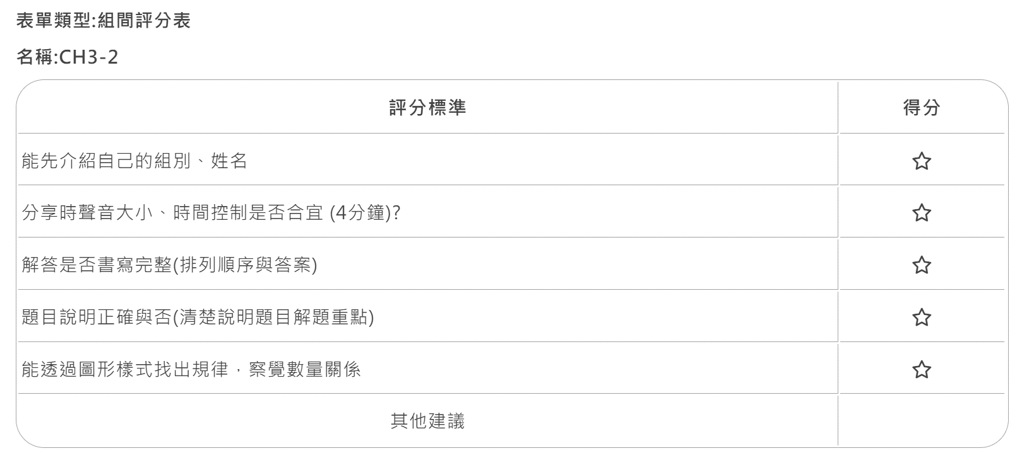 | 1.引導學生整理與紀錄資料  2.聆聽其他成員的解題方式並達成共識  3.操作與口頭評量  4.小組評量規準評分表。
5.教師導學(10分鐘) | 1.教師將學生迷思歸納整理，強化學生透過圖形樣式的探索，察覺數量關係。  2.知識鞏固  a.小組共同討論題目，由教師指定各組一位學習成效較慢的學生進行書寫記錄。  題組:餐廳老闆把梯形桌子併起來。  題(1) 2張桌子併成一排，可以坐多少人？  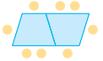  題(2) 10張桌子併成一排，可以坐多少人？  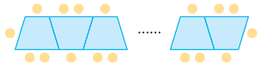  3.公布回家功課~完成習作P.34、35及單元練習卷  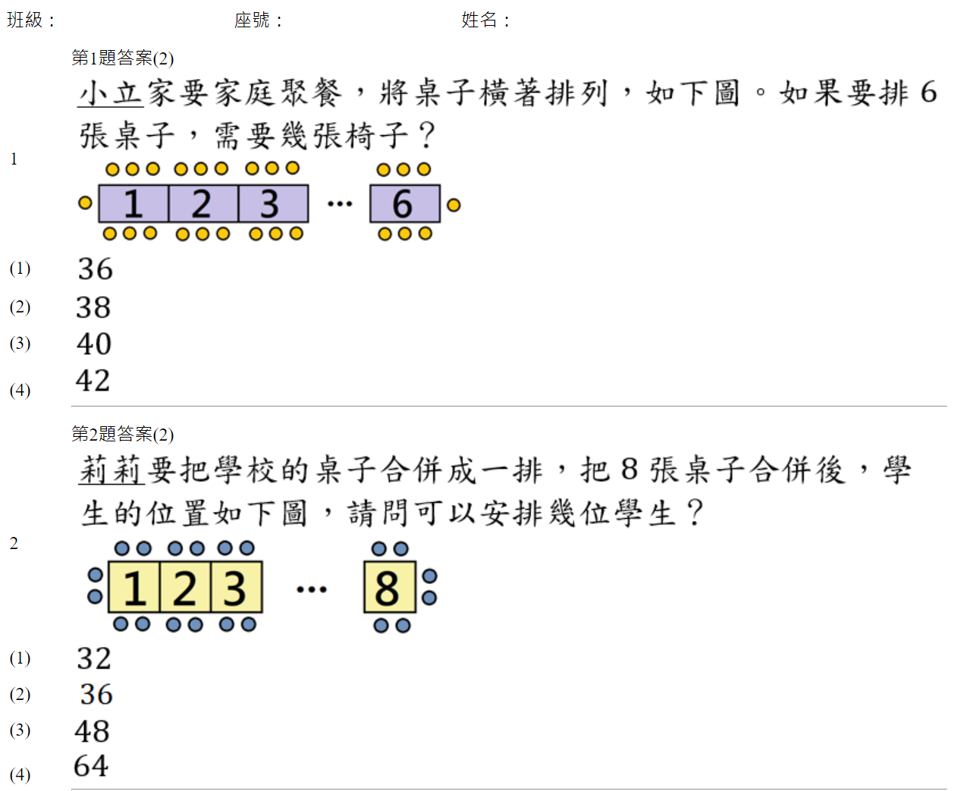 | 1.引導學生完成自主學習紀錄。  2.教師課間巡視，觀察各小組討問內容是否失焦，並適時給予意見指導並確認答案是否正確。  3.完成習作及因材網練習題

